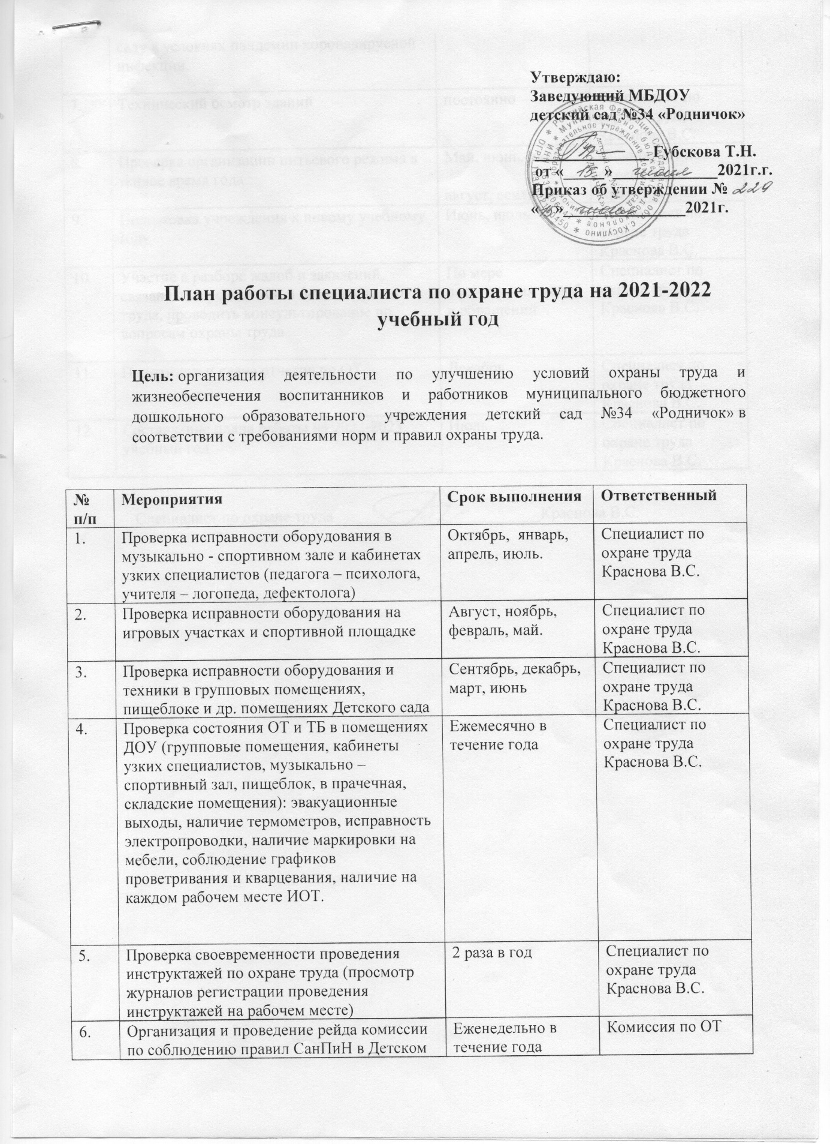

|  |  |  |  |
| --- | --- | --- | --- |
| 6. | Организация и проведение рейда комиссии по соблюдению правил СанПиН в Детском саду в условиях пандемии коронавирусной инфекции. | Еженедельно в течение года | Комиссия по ОТ |
| 7. | Технический осмотр зданий | постоянно | Специалист по охране труда Краснова В.С. |
| 8. | Проверка организации питьевого режима в теплое время года | Май, июнь, июль,  август, сентябрь | Специалист по охране труда Краснова В.С. |
| 9. | Подготовка учреждения к новому учебному году | Июнь, июль | Специалист по охране труда Краснова В.С. |
| 10. | Участие в разборе жалоб и заявлений, связанных с условиями и безопасностью труда, проводить консультирование по вопросам охраны труда | По мере поступления жалоб и обращений | Специалист по охране труда Краснова В.С. |
| 11. | Подготовка и сдача отчетов по ОТ | Декабрь | Специалист по охране труда Краснова В.С. |
| 12. | Составление плана работы на 2022-2023 учебный год | Июль | Специалист по охране труда Краснова В.С. |

Специалист по охране труда _________________________Краснова В.С.